临电巡检 小程序第十二条，待确认问题回复如下：
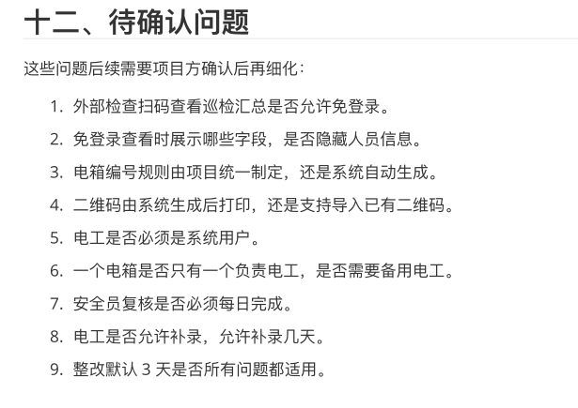
临电巡检待确认问题回复如下：
1.外部检查扫码后查看巡检汇总允许免登录
2.免登录查看只展示最终的巡检表格内容
3.电箱编号规则由项目部统一制定，一般为DX-001
4.二维码由系统生成后打印；
5.电工必须是系统用户
6.小型项目一般是1-2个电工管理现场所有电箱，大型项目一般是3-4个电工管理所有现场电箱。
7.安全员复核必须每日完成，安全员只需复核所有电箱是否巡检，或者说复核哪些电箱没有巡检。
8.电工一般是每日必须巡检所有电箱，（是否允许补录还需要讨论）
9.项目部电箱整改默认立即整改，持续时间一般为1天左右。

项目管理平台需求
一、图纸收发流程
1.主要是针对项目部收到设计院发来的图纸（蓝图）根据各个专业及工程内容，发给对应的班组长/专业分包单位等。
2.由项目技术员/项目总工通知各班组/各专业单位来领图纸。
3.各班组/各专业单位领到图纸后在图纸收发记录上面签字。
4.最终的图纸收发表格如下：
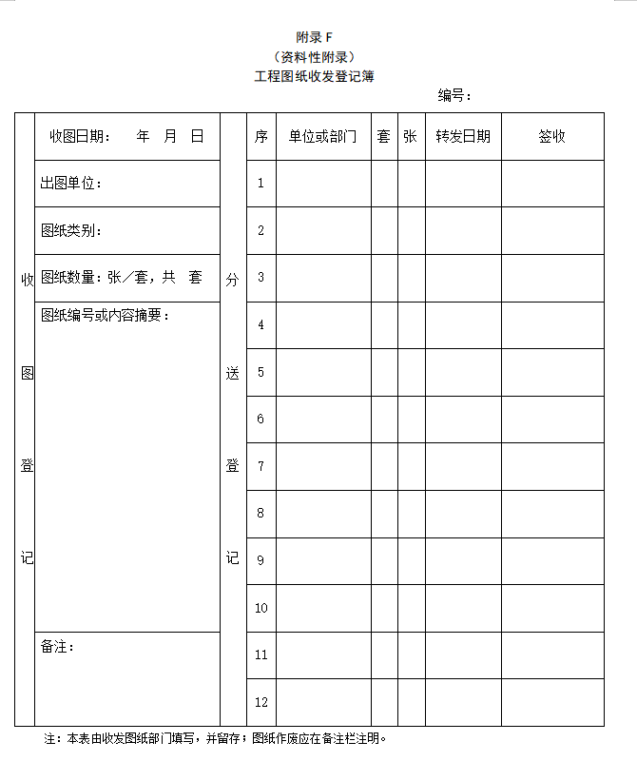

附录F
（资料性附录）
工程图纸收发登记簿
编号：
收  图  登  记 | 收图日期： 年 月 日 | 分  送  登  记 | 序 | 单位或部门 | 套 | 张 | 转发日期 | 签收
 | 出图单位： |  | 1
 | 图纸类别： |  | 2
 | 图纸数量：张／套，共 套 |  | 3
 | 图纸编号或内容摘要： |  | 4
 |  |  | 5
 |  |  | 6
 |  |  | 7
 |  |  | 8
 |  |  | 9
 |  |  | 10
 | 备注： |  | 11
 |  |  | 12
注：本表由收发图纸部门填写，并留存；图纸作废应在备注栏注明。

二、安全隐患奖励机制流程
制度依据：沪建营造〔2025〕8 号《上海建工智慧营造有限公司事故隐患内部报告奖励机制实施方案》
使用人员：上海建工智慧营造有限公司全体人员（管理人员、一线作业人员（农民工））；专职安全管理人员无申报奖励权限。
主要目标：实现项目部现场进行线上隐患上报、项目安全员后台核查整改闭环、奖励自动评定发放、全流程台账归档、举报信息保密、数据统计考核一体化。
1.首先，现场项目部人员（包含一线工人），通过扫描现场“事故隐患报告奖励告示牌”上方的二维码，通过微信小程序填写附件 1《事故内部报告隐患记录表》。
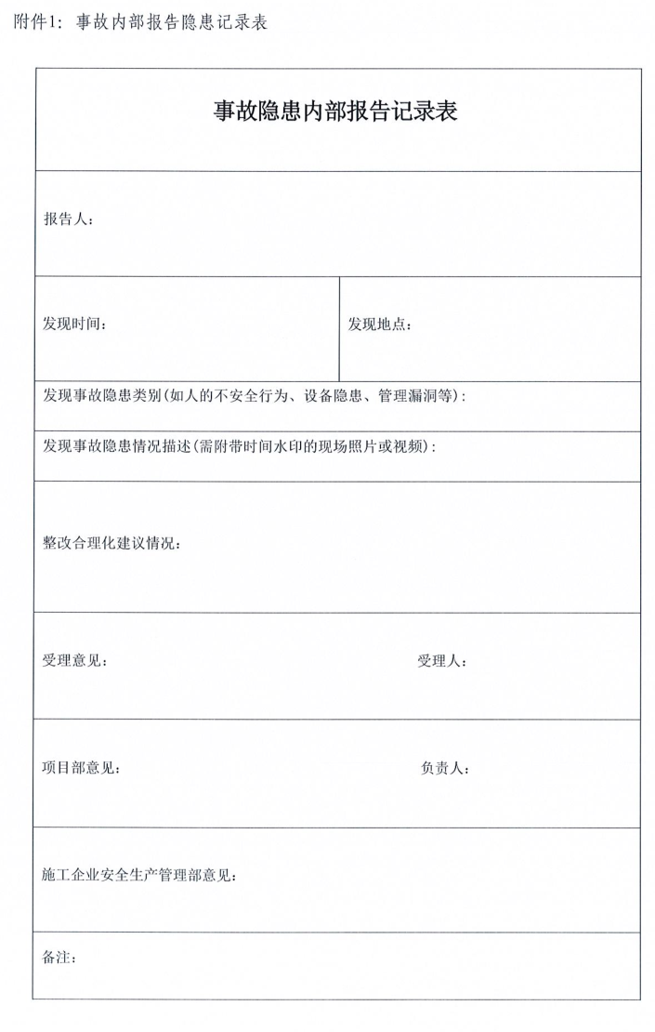
2.项目安全员/安全主管接收上报记录表：系统自动提醒至对应项目部安全员/安全主管，表单状态：待核查→核查中→待整改→整改完成→验收→奖励评定。
3.奖励审批流程
隐患整改验收合格后，及时进行奖励评定流程。
一般事故隐患：小额常规奖励，项目安全员提交奖励申请→项目部审核，奖励发放。
重大事故隐患：中额奖励，项目安全员提交奖励申请→项目部审核→安全管理部终审，奖励发放。
零容忍安全隐患（避免伤亡 / 重大财产损失），项目安全员提交奖励申请→项目部审核→安全管理部审核→安委会领导小组终审，奖励发放。
具体奖励内容参照沪建营造〔2025〕8 号《上海建工智慧营造有限公司事故隐患内部报告奖励机制实施方案》附件4
4.每月奖励发放后，需台账自动生成与报表导出（附件 2《事故隐患奖励台账（月报）》
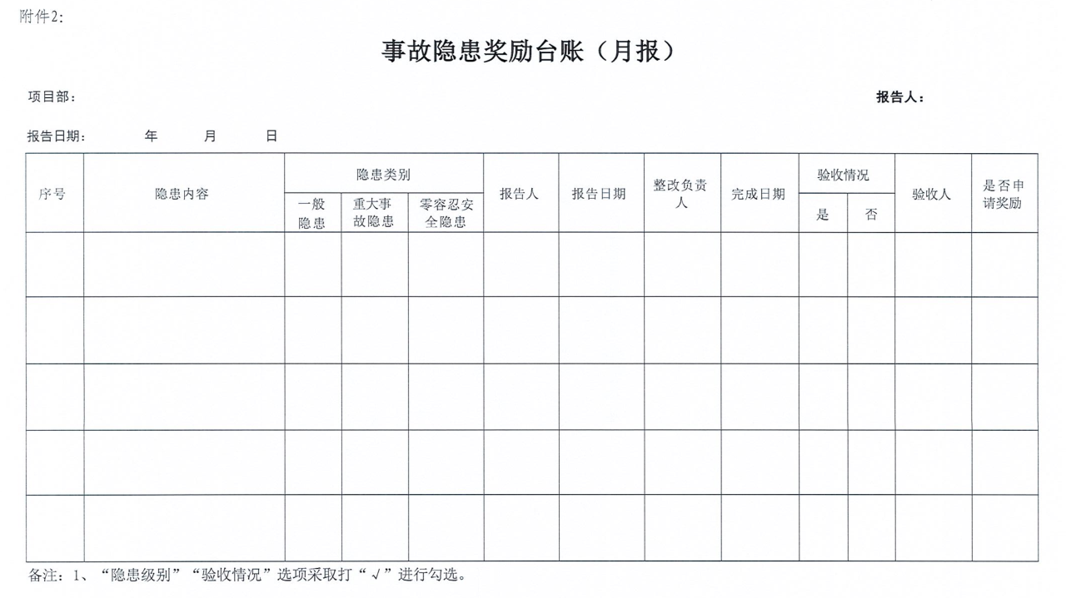

建筑工人实名制管理系统现状

一、住建委平台（上海市建设工程实名制管理系统，政府监管平台）

1. 所需录入信息
- 工人个人端信息：身份证正反面信息、人脸核验数据、本人银行卡号、开户银行及开户支行。
- 企业端信息：工人姓名、身份证号、手机号、学历；从事工种、所属班组、班组长、日 / 计件工资标准；所属项目、用工单位信息；每日班前签到考勤数据；月度工资支付明细。

2. 录入流程

（1）前置基础流程
- 工人个人实名采集：工人在「随申办市民云」APP 完成操作 —— 登录账号后搜索 “上海市建设市场信息服务”，进入【个人信息服务】，上传身份证正反面并完成人脸识别，完成个人实名登记；返回进入【实名制系统 3.0】，在个人从业信息中添加本人银行卡信息。
- 分包单位上岗登记 + 项目分配：分包使用法人一证通登录住建委 PC 平台，依次进入「从业人员实名制管理 - 建筑工人实名制管理 - 上岗登记」，录入工人基础信息完成上岗登记；再进入「项目分配」，选定对应项目，补充工人工种、工资标准、班组等信息后提交，将人员推送至目标项目。
- 总包单位人员接收 + 角色授权：总包账号登录平台，进入「项目人员接收」，查询分包推送的人员，点击接收确认工人进场；如需设置考勤人员，进入「项目角色授权管理」，为对应人员授予 “班前签到员” 权限。

（2）常态化运营流程
- 每日班前签到：支持两种方式 —— 工人扫码签到员的建设码，或签到员逐个扫描工人的建设码；签到需开启手机定位、在项目范围内操作，建设码 2 分钟有效期。
- 月度工资支付：总包先设置月工资结算日期、生成银行交换批次号；分包 / 总包编制工资支付表（系统自动匹配当月签到人员），逐级审核后生成汇总表，经项目经理、企业数字证书双签署后，推送至项目工资专户银行完成代发。

二、羿云平台（上海建工内部实名制管理系统，企业内部管理平台）

1. 所需录入信息
- 人员基础信息：身份证读取的身份信息、本人照片、手机号、所属分包单位、从事工种、所属班组、银行卡号、开户银行及支行。
- 配套资料：劳动合同扫描件、健康体检报告（建工医院出具后自动上传）、特种作业资格证书、安全干事证书。
- 项目管理信息：项目基本信息、参建单位信息、班组信息、人员进退场时间、门禁权限、宿舍分配信息。

2. 录入流程

（1）分包单位端录入与分配
- 分包账号登录羿云系统，进入「本单位人员管理 - 人员库」，通过身份证读卡器读取工人基础身份信息，补充工种、手机号、银行卡、班组等信息完成人员入库。
- 在对应模块上传劳动合同、健康证明、特种工资格证书等附件（男性 50 岁以上、女性 45 岁以上及特殊工种必须上传健康证明）。
- 进入「人员分配管理」，选定目标项目与分配单位，勾选待分配人员 / 班组，确认后将人员推送至对应项目。

（2）项目部端接收与维护
- 项目部账号登录系统，进入「人员接收管理」，对分包推送的人员进行批量 / 单个接收，退回不符合要求的人员。
- 在「人员管理」中维护人员进退场、分配门禁权限；在「宿舍管理」中完成宿舍区域、楼栋、房间配置，分配人员入住。
- 同步维护班组信息、参建单位信息、项目基础信息（含总包合同编号，用于对接住建委系统）。
补充说明：上海建工医院的体检报告出具后，会自动同步至羿云系统，无需手动上传。

三、一人一档（安全管理部要求，纸质归档档案，集团强制要求）

1. 所需归档信息
- 基础身份类：建筑工人基本信息卡（姓名、身份证号、工种、进场时间、用人单位、技术等级、既往病史等）、健康复核信息（身高体重、血压心率、视力听力、身体状况等）。
- 安全教育类：三级安全教育记录卡（公司级 / 项目级 / 班组级教育内容、时长、教育人签字）、进场安全教育试卷及成绩、进场安全教育宣讲记录。
- 承诺与附件：建筑工人安全责任承诺书、体检报告原件 / 复印件、劳动合同复印件、特种作业资格证书复印件等。

2. 归档制作流程
- 工人进场前完成体检，获取正式体检报告。
- 填写《建筑工人基本信息卡》，工人核对信息并签字承诺既往病史真实；项目部完成健康初检，填写复核信息登记表并盖章确认。
- 依次组织公司、项目、班组三级安全教育，如实填写三级安全教育记录卡，教育人与受教育人双方签字。
- 组织工人完成安全教育考试，留存试卷与成绩记录（80 分合格）。
- 开展进场全员安全教育宣讲，讲解现场安全纪律与操作规程，工人签字确认参训。
- 工人签署《建筑工人安全责任承诺书》，按手印确认。
- 汇总所有资料，附体检报告、劳动合同、资格证书等附件，按一人一册装订，形成完整纸质档案归档留存。

三者核心关系说明
- 三套体系相互独立、数据不自动互通，需分别录入 / 制作，核心信息高度重叠但录入入口、要求不同。
- 常规进场先后逻辑：工人完成体检 → 制作一人一档纸质资料 + 工人完成随申办个人实名 → 羿云平台录入人员信息并分配项目 → 住建委平台完成上岗登记与项目分配 → 总包在两个平台分别完成人员接收。

